上海大学宝山校区学生宿舍新世纪1-4、10、12、18-20幢维修工程配套家具采购需求
一、项目背景
项目名称：上海大学宝山校区学生宿舍新世纪1-4、10、12、18-20幢维修工程配套家具项目
项目地址：上海大学（聚丰园路88号新世纪大学生村）

二、需执行的国家相关标准、行业标准或其他标准、规范
（一）强制性标准
GB 18584-2024《家具中有害物质限量》
GB 28008-2024《家具结构安全技术规范》
GB 17927-2024《家具阻燃性能安全技术规范》
GB 18583-2008 《室内装饰装修材料 胶粘剂中有害物质限量》；
GB 6566-2010 《建筑材料放射性核素限量》；
GB 18580-2025 《室内装饰装修材料人造板及其制品中甲醛释放限量》
GB 30981.2-2025 《涂料中有害物质限量 第2部分：工业涂料》
GB 18401-2010《国家纺织产品基本安全技术规范》；

（二）质量及技术标准
重要标准：
GB/T 35607-2024《绿色产品评价家具》；
GB/T 3325-2024《金属家具通用技术条件》；
GB/T 3324-2024《木家具通用技术条件》；
其他标准：
GB/T 16799-2018《家具用皮革》；
GB/T 15102-2017《浸渍胶膜纸饰面纤维板和刨花板》；
GB/T 29525-2013《座椅升降气弹簧 技术条件》；
GB/T 10802-2023《通用软质聚氨酯泡沫塑料》；
GB/T 35601-2024《绿色产品评价 人造板和木质地板》；
QB/T 2189-2013《家具五金 杯状暗铰链》；
GB/T 11718-2021 《中密度纤维板》；
QB/T 1621-2015 《家具锁》；
GB/T 2454-2013 《家具五金 抽屉导轨》；
GB/T 4765-2014 《家具用脚轮》；
QB/T 2280-2016《办公家具 办公椅》；
QB/T 1952.1-2023《软体家具 沙发》。
及其他与本次采购的家具相关的现行最新标准；采购需求内所涉及到的标准若与现行标准冲突，均以现行的最新版本为准。

三、采购品目分类、参考样式、规格、基本组成、质量标准等要求
编号 | 品目 | 基本分类 | 参考样式  （款式尺寸仅供参考） | 参考规格  （长×宽×高）mm | 数量 | 基本组成 | 基本材质 | 工艺质量标准
学生公寓寝室家具
1 | 连体  公寓床A  （送样）  （核心产品） | 钢木床 | 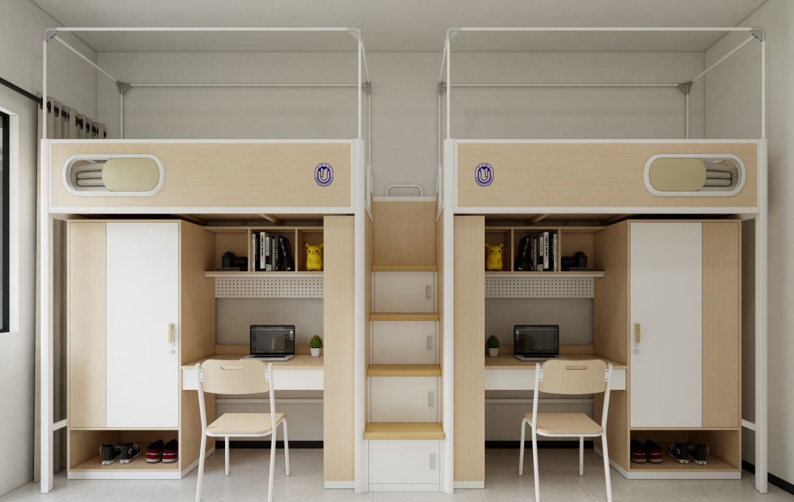 | 4400*900*2200/2800  （款式尺寸供参考） | 376 | 由床架、护栏、床板、楼梯组合柜构成 | 板基材：ENF级实木多层板  饰面：正反三聚氰胺贴面  封边：同色PVC封边条  床架：钢制  床板：木制  五金件：优质导轨、铰链、连接件 | 1、边立柱：≥100*60*1.2mm异形闭口管。正面一侧设有圆弧尖角，避免前护栏与床立柱之间的缝隙。立柱顶部需有插蚊帐杆的塑料内塞；立柱底部采用优质塑料的静音内塞。中立柱采用≥75*85*1.2mm异形闭口管。T形管顶部设有宽度≥75mm整体安全圆弧，异形管底部宽度≥20mm，内侧设有安全斜边。  2、床挺：≥60*75*1.2mmT型闭口管，T形管底部设有宽度≥60mm整体安全圆弧，钢管上端两侧设有台阶，一侧放置前护栏封板，另一侧放置床板，顶部宽度≥20mm。  3、侧边架上、下短横梁：≥25*25*1.0mm方管、≥25*50*1.0mm方管、≥20*40*1.0mm方管。  4、床板加固档：采用≥25*25*1.0mm方管，数量≥3根。  5、床护栏：前护栏高度≥350mm，护栏整体框架采用≥25*25*1.0mm优质方管，內镶一块优质环保ENF级三聚氰胺饰面实木多层板，并安装观察窗。  6、床头靠背：床头安装床头靠背材质采用纯新PP材质，注塑模具一体成型。规格≥（长）580*（高）300*（厚）80mm；正面设有防滑条纹，防滑面内凹。整体框架由≥25*25*1.0mm方管、≥25*50*1.0mm方管组成，安装一块优质三聚氰胺饰面板。  7、蚊帐架：采用≥φ19*1.0mm圆管制作，采用塑料件连接。  8、楼梯柜：分为四级，采用≥18mm厚优质三聚氰胺饰面板，内设梯柜，板面做防滑处理，踏面安装防撞条，配柜门。柜门拉手采用内嵌式，使用铝合金材质。拉手表面进行电泳、静电喷塑，涂装无明显的气泡、流痕、漏底、皱皮和其它损伤。中梯底部安装≥20*50*1.0mm方管防潮落地脚。  9、床板：床板采用≥15mm厚的优质杉木板，表面光滑，需经烘干、防腐、防蛀处理，木材平衡含水率符合相关国家标准，板条宽度80-110mm,拼板间空隙应≤10mm，木板面平整，不变形，不允许钉子外露，双面抛光，板材应结巴少、无霉烂、含水量符合国家标准；床板平铺钉在≥4根的≥30×40mm的木档上。  10、所有铁件焊接均采用二氧化碳气体保护焊，做到焊接平整、无虚焊、无明显焊疤、焊接处需打磨光滑。  11、喷漆：安全提醒标语：“上下楼梯，注意安全”。
2 | 公寓床下柜A  （送样） | 木质桌柜 |  | 1865*600*1730  （款式尺寸供参考） | 752 | 由柜体框架、台面、背板、隔板及抽屉组成 | 板基材：ENF级实木多层板  饰面：正反三聚氰胺贴面  封边：同色PVC封边条  床架：钢制  床板：木制  五金件：优质导轨、铰链、连接件 | 1、板材采用ENF级实木多层板，桌面板材厚度≥25mm，挡板、柜门板、侧板、层板、背板及其余板材厚度≥18mm。  2、床下组合桌柜书桌离地≥760mm。组合家具的下方加设防潮架，采用≥20*50*1.0mm方管制作。  3、配置及功能：衣柜下方开放式设计，上部单开门设计，内部分上下大小区域，挂衣储物功能兼具，挂衣杆采用不锈钢材质。书桌下方配2抽屉，侧面书架下方开放式设计，上方可安装层板，正面设单层书架，两块中立板隔断；正面书架下方安装一块洞洞板。衣柜门板拉手采用铝、塑复合材质制作，柜门拉手带锁舌，可配挂锁，锁舌隐藏在拉手内，接触面均采用圆角设计，锁舌材质≥2mm冷轧板，抽屉需安装锁扣，锁扣须适宜传统挂锁。
3 | 连体  公寓床B | 钢木床 | 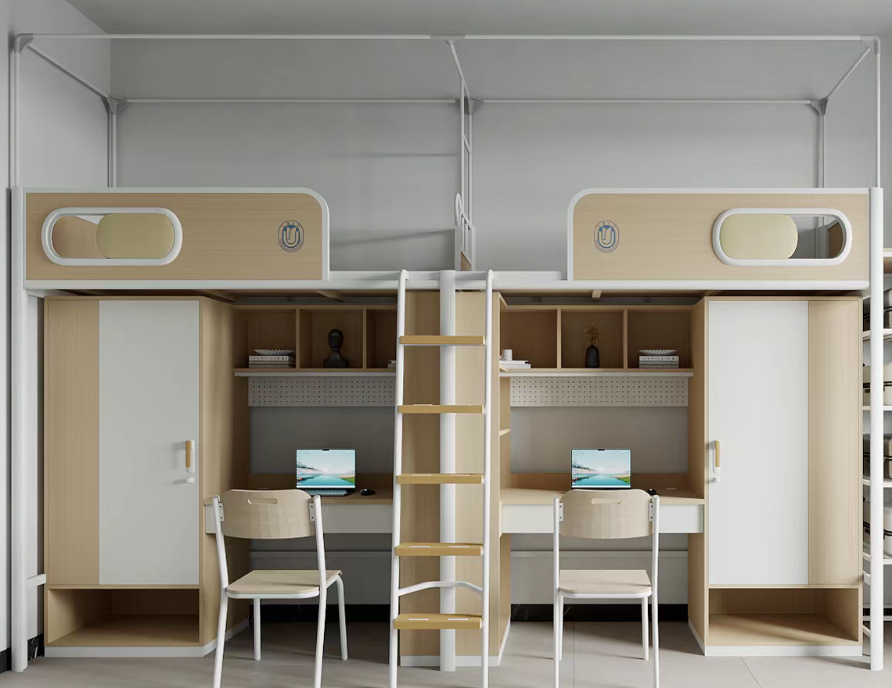 | 4000*900*2200/2800  （款式尺寸供参考） | 297 | 由床架、护栏、床板、楼梯组合柜构成 | 板基材：ENF级实木多层板  饰面：正反三聚氰胺贴面  封边：同色PVC封边条  床架：钢制  床板：木制  五金件：优质导轨、铰链、连接件 | 1、边立柱：≥100*60*1.2mm异形闭口管。正面一侧设有圆弧尖角，避免前护栏与床立柱之间的缝隙。立柱顶部需有插蚊帐杆的塑料内塞；立柱底部采用优质塑料的静音内塞。中立柱采用≥75*85*1.2mm异形闭口管。T形管顶部设有宽度≥75mm整体安全圆弧，异形管底部宽度≥20mm，内侧设有安全斜边。  2、床挺：≥60*75*1.2mm T型闭口管，T形管底部设有宽度≥60mm整体安全圆弧，钢管上端两侧设有台阶，一侧放置前护栏封板，另一侧放置床板，顶部宽度≥20mm。  3、侧边架上、下短横梁：≥25*25*1.0mm方管、≥25*50*1.0mm方管、≥20*40*1.0mm方管。  4、床板加固档：采用≥25*25*1.0mm方管，数量≥3根。  5、床护栏：前护栏高度≥350mm，护栏整体框架采用≥25*25*1.0mm优质方管，内镶一块优质环保ENF级三聚氰胺饰面实木多层板，并安装观察窗。  6、床头靠背：床头安装床头靠背材质采用纯新PP材质，注塑模具一体成型。尺寸规格≥（长）580*（高）300*（厚）80mm；正面设有防滑条纹，防滑面内凹。整体框架由≥25*25*1.0mm方管、≥25*50*1.0mm方管组成，安装一块优质三聚氰胺饰面板。  7、蚊帐架：采用≥φ19*1.0mm圆管制作，采用塑料件连接。  8、侧爬梯：主管采用≥30*50*1.2mm扁圆管。爬梯踏板规格≥360*135*35mm，爬梯踏板采用PP塑料制作，踏板上方带有梯形斜坡凹槽，凹槽内部设有凸起的防滑条，踏板镶嵌夜光条。  9、床板：床板采用厚度≥15mm厚的优质杉木板，表面光滑，需经烘干、防腐、防蛀处理，木材平衡含水率符合相关国家标准，板条宽度80—110mm，拼板间空隙应≤10mm，木板面平整，不变形，不允许钉子外露，双面抛光，板材应结巴少、无霉烂、含水量符合国家标准；床板平铺钉在≥4根≥30×40mm木档上。  10、所有铁件焊接均采用二氧化碳气体保护焊，做到焊接平整、无虚焊、无明显焊疤、焊接处需打磨光滑。  11、喷漆：安全提醒标语：“上下扶梯，注意安全”。
4 | 上床下桌单人床 | 木质桌柜 | 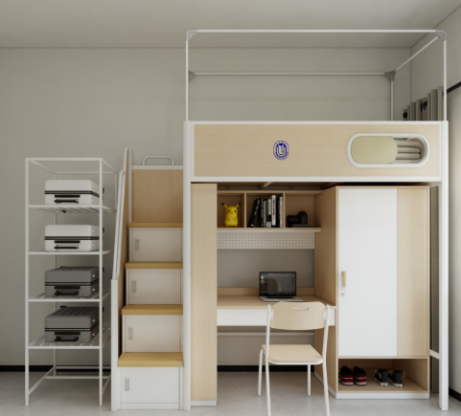 | 2500*900*2200/2800  （款式尺寸供参考） | 60 | 由床架、护栏、床板、楼梯组合柜构成 | 板基材：ENF级实木多层板  饰面：正反三聚氰胺贴面  封边：同色PVC封边条  床架：钢制  床板：木制  五金件：优质导轨、铰链、连接件 | 1、边立柱：≥100*60*1.2mm异形闭口管。正面一侧设有圆弧尖角，避免前护栏与床立柱之间的缝隙。立柱顶部需有插蚊帐杆的塑料内塞；立柱底部采用优质塑料的静音内塞。中立柱采用≥75*85*1.2mm异形闭口管。T形管顶部设有宽度≥75mm整体安全圆弧，异形管底部宽度≥20mm，内侧设有安全斜边。  2、床挺：≥60*75*1.2mmT型闭口管，T形管底部设有宽度≥60mm整体安全圆弧，钢管上端两侧设有台阶，一侧放置前护栏封板，另一侧放置床板，顶部宽度≥20mm。  3、侧边架上、下短横梁：≥25*25*1.0mm方管、≥25*50*1.0mm方管、≥20*40*1.0mm方管。  4、床板加固档：采用≥25*25*1.0mm方管，数量≥3根。  5、床护栏：前护栏高度≥350mm，护栏整体框架采用≥25*25*1.0mm优质方管，內镶一块优质环保ENF级三聚氰胺饰面实木多层板，并安装观察窗。  6、床头靠背：床头安装床头靠背材质采用纯新PP材质，注塑模具一体成型。规格≥（长）580*（高）300*（厚）80mm；正面设有防滑条纹，防滑面内凹。整体框架由≥25*25*1.0mm方管、≥25*50*1.0mm方管组成，安装一块优质三聚氰胺饰面板。  7、蚊帐架：采用≥φ19*1.0mm圆管制作，采用塑料件连接。  8、楼梯柜：分为四级，采用≥18mm厚优质三聚氰胺饰面ENF级实木多层板，内设梯柜，板面做防滑处理，踏面安装防撞条，配柜门。柜门拉手采用内嵌式，使用铝合金材质。拉手表面进行电泳、静电喷塑，涂装无明显的气泡、流痕、漏底、皱皮和其它损伤。中梯底部安装≥20*50*1.0mm方管防潮落地脚。  9、床板：床板采用≥15mm厚的优质杉木板，表面光滑，需经烘干、防腐、防蛀处理，木材平衡含水率符合相关国家标准，板条宽度80-110mm,拼板间空隙应≤10mm，木板面平整，不变形，不允许钉子外露，双面抛光，板材应结巴少、无霉烂、含水量符合国家标准；床板平铺钉在≥4根的≥30×40mm的木档上。  10、所有铁件焊接均采用二氧化碳气体保护焊，做到焊接平整、无虚焊、无明显焊疤、焊接处需打磨光滑。  11、喷漆：安全提醒标语：“上下楼梯，注意安全”。
5 | 公寓  床下柜B | 木质桌柜 |  | 1900*600*1740  （款式尺寸供参考） | 654 | 由柜体框架、桌面、背板、隔板及抽屉组成 | 板基材：ENF级实木多层板  饰面：正反三聚氰胺贴面  封边：同色PVC封边条  五金件：优质导轨、铰链、连接件 | 1、板材采用ENF级实木多层板，桌面板材厚度≥25mm，挡板、柜门板、侧板、层板、背板及其余板材厚度≥18mm。  2、床下组合桌柜书桌离地≥760mm。组合家具的下方加设防潮架，采用≥20*50*1.0mm方管制作。  3、配置及功能：衣柜下方开放式设计，上部单开门设计，内部分上下大小区域，挂衣储物功能兼具，挂衣杆采用不锈钢材质。书桌下方配2抽屉，侧面书架下方开放式设计，上方可安装层板，正面设单层书架，两块中立板隔断；正面书架下方安装一块洞洞板。衣柜门板拉手采用铝、塑复合材质制作，柜门拉手带锁舌，可配挂锁，锁舌隐藏在拉手内，接触面均采用圆角设计，锁舌材质≥2mm冷轧板，抽屉需安装锁扣，锁扣须适宜传统挂锁。
6 | 单人低位床 | 木质床 | 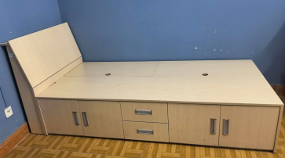 | 2000*1000*420/950  （款式尺寸供参考） | 21 | 由床体框架、床板及抽屉组成 | 板基材：ENF级实木多层板  饰面：正反三聚氰胺贴面  封边：同色PVC封边条  五金件：优质导轨、铰链、连接件 | 1、板材采用优质环保ENF级三聚氰胺饰面实木多层板。  2、床下中间安装2个抽屉，两侧为双开门设计。拉手使用铝合金材质，拉手安装方式为内嵌式拉手。拉手表面进行喷丸工艺处理、电泳、静电喷塑，涂层与金属表面的附着力强，不易腐蚀和脱落。涂装无明显的气泡、流痕、漏底、皱皮和其他损伤。  3、所有铁件焊接均采用二氧化碳气体保护焊，做到焊接平整、无虚焊、无明显焊疤、焊接处需打磨光滑。
7 | 组合书桌柜 | 木质柜 | 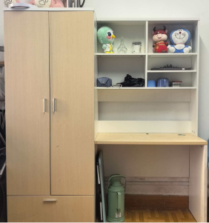 | 2000*600*1780  （款式尺寸供参考） | 21 | 由柜体框架、桌面、背板、隔板及抽屉组成 | 板基材：ENF级实木多层板  饰面：正反三聚氰胺贴面  封边：同色PVC封边条  五金件：优质导轨、铰链、连接件 | 1、板材采用优质环保ENF级三聚氰胺饰面实木多层板。  2、书桌下方配2个抽屉，书桌上方安装两块层板，一块中立板隔断。  3、配置及功能：衣柜双开门设计，内部分上下大小区域，挂衣储物功能兼具，挂衣杆采用不锈钢材质。衣柜门板拉手采用铝、塑复合材质制作。
8 | 大厅墙柜 | 木质柜 | 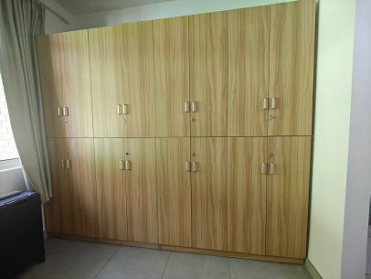 | 2900*550*2400  （款式尺寸供参考） | 52 | 由柜体框架、背板、隔板组成 | 板基材：ENF级实木多层板  饰面：正反三聚氰胺贴面  封边：同色PVC封边条  五金件：优质导轨、铰链、连接件 | 1、板材采用优质ENF级三聚氰胺饰面多层板，厚度≥18mm。正反面三聚氰胺贴面，表面不可留有压痕、划伤、斑点和凹凸不平，同批产品不得出现明显色差。  2、采用2mm厚优质PVC封边条封边。  3、采用优质阻尼铰链和缓冲滑轨，确保柜门和抽屉开合顺畅，静音且耐用。  4、配置及功能：原木色柜体和柜门，表面需做防潮耐污处理。配置金属拉手，预留可以自配挂锁的锁鼻。
9 | 置物架 | 钢架 | 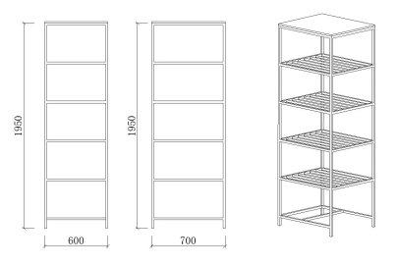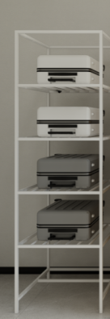 | 600*700*1950  （款式尺寸供参考） | 460 | 由钢架组成 | 基材：钢制 | 1、钢架：所有铁件焊接均采用二氧化碳气体保护焊，做到焊接平整、无虚焊、无明显焊疤、焊接处需打磨光滑。各钢件整体焊接后，表面经酸洗磷化管材采用≥25*25*1.0mm方管、φ19*1.0mm圆管。  2、均分四层，顶部安装一块ENF级三聚氰胺饰面实木多层板盖板，底部适当开放式空间。
10 | 公寓椅  （送样） | 木制椅 | 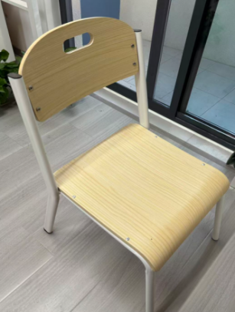 | 常规  （款式尺寸供参考） | 1432 | 由椅架、椅面、靠背组成 | 椅面：木制  椅架：钢制 | 1、椅架：采用≥Φ25*1.5mm圆管与≥4O*2O*1.5mm钢管，椅子前后脚加嵌入式防潮防滑垫，防滑垫要求加厚。  2、管件采用二氧化碳气体保护焊工艺；喷塑部位无漏喷、气泡、桔皮、杂质等现象，颜色要求一致；所有管材切面需打磨光滑并配备塑料防护盖。  3、椅子的座板、靠背板采用≥12mm厚的ENF级三聚氰胺饰面实木多层板，一次压模弯曲成型，露边处环保透明漆封边。  4、所有面板边缘需要光滑处理。
11 | 两人衣柜 | 木质柜 | 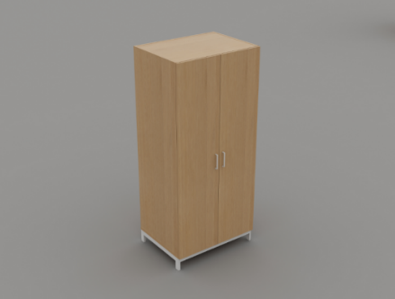 | 1000*600*2000  （款式尺寸供参考） | 14 | 由柜体、柜门、背板组成 | 板基材：ENF级实木多层板  饰面：正反三聚氰胺贴面  封边：同色PVC封边条  五金件：优质导轨、铰链、连接件 | 1.基材：ENF级实木多层板，厚度≥18mm。  2.饰面：正反面三聚氰胺贴面，表面不可留有压痕、划伤、斑点和凹凸不平，同批产品不得出现明显色差。  3.封边：2mm厚优质PVC封边条封边。  4.胶水：无醛PUR防水封边胶。  5.五金配件：采用优质阻尼铰链和缓冲滑轨，确保柜门和抽屉开合顺畅，静音且耐用。
12 | 四人衣柜 | 木质柜 | 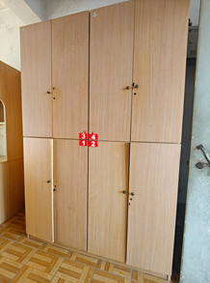 | 1400*480*2000  （款式尺寸供参考） | 65 | 由柜体、柜门、背板组成 | 板基材：ENF级实木多层板  饰面：正反三聚氰胺贴面  封边：同色PVC封边条  五金件：优质导轨、铰链、连接件 | 1.基材：ENF级实木多层板，厚度≥18mm。  2.饰面：正反面三聚氰胺贴面，表面不可留有压痕、划伤、斑点和凹凸不平，同批产品不得出现明显色差。  3.封边：2mm厚优质PVC封边条封边。  4.五金配件：采用优质阻尼铰链和缓冲滑轨，确保柜门和抽屉开合顺畅，静音且耐用。
13 | 衣柜 | 木质柜 |  | 800*600*2000  （款式尺寸供参考） | 21 | 由柜体、柜门、背板组成 | 板基材：ENF级实木多层板  饰面：正反三聚氰胺贴面  封边：同色PVC封边条  五金件：优质导轨、铰链、连接件 | 1.基材：ENF级实木多层板，厚度≥18mm。  2.饰面：正反面三聚氰胺贴面，表面不可留有压痕、划伤、斑点和凹凸不平，同批产品不得出现明显色差。  3.封边：2mm厚优质PVC封边条封边。  4.胶水：无醛PUR防水封边胶。  5.五金配件：采用优质阻尼铰链和缓冲滑轨，确保柜门和抽屉开合顺畅，静音且耐用。
14 | 办公桌 | 木质桌 | 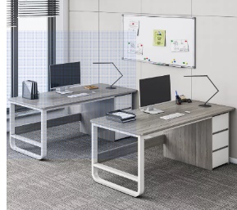 | 1200*600*750  （款式尺寸供参考） | 17 | 由桌面、柜体、柜门组成 | 板基材：E0级优质粒刨花板  饰面：正反三聚氰胺贴面  封边：同色PVC封边条  五金件：优质导轨、铰链、连接件 | 1、基材：采用E0级优质粒刨花板，主桌台面厚度≥25m，其余厚度≥18mm。  2、饰面：正反三聚氰胺贴面，表面不可留有压痕、划伤、斑点和凹凸不平，同批产品不得出现明显色差。  3、封边：2mm厚优质PVC封边条封边。  4、桌架采用优质钢管，厚度≥1.5mm。二氧化碳气体保护焊工艺，表面经酸洗磷化，静电喷涂。
15 | 办公椅 | 弓形椅 | 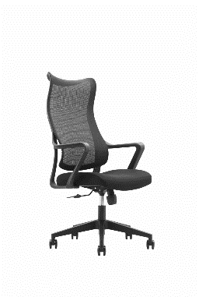 | 常规  （款式尺寸供参考） | 24 | 由框架、椅面、靠背组成 | 框架：尼龙加纤  椅背：优质网布  椅座：弹力布＋高密度高回弹海绵 | 1、框架：尼龙加纤  2、椅背：优质网布  3、椅座：优弹力布＋高密度高回弹海绵  4、扶手：PP  5、底盘：中班蝴蝶底盘  6、采用尼龙五星脚，多功能座椅底盘机构，含有气压棒及倾仰装置。  7、内料：高密度定型海绵（35-45KG/m3），面料：靠背采用优质尼龙网布，座面麻绒。要求延伸力小，抗撕裂。
16 | 单人小沙发 | 海绵沙发 | 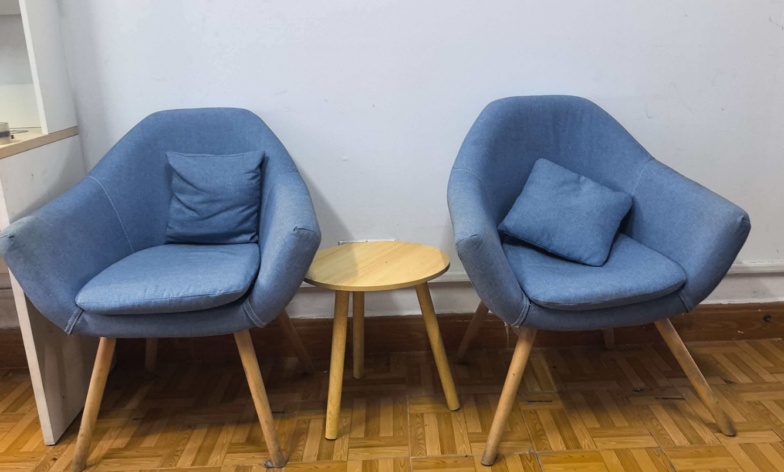 | 常规  （款式尺寸供参考） | 8 | 由框架、面料、里料组成 | 框架：松木  里料：高密度海绵 | 1、面料：采用优质饰面布绒，内里采用优质高密度海绵，软硬适中，回弹性能好，回弹率≥35%。  2、内框架：采用优质含水率低9%以下的优质松木框架；经平刨处理，不带树皮，无昆虫侵蚀。
17 | 小茶几 | 木制桌 |  | 常规  （款式尺寸供参考） | 4 | 由台面、桌角组成 | 基材：中密度纤维板 | 1、台面：优等绿色环保型中密度纤维板；木皮贴面。  2、油漆：水性木器漆(底漆和面漆)环保油漆，油漆平整、光滑、无缺陷、耐磨、耐烫、附着力强。  3、脚：AAA级白蜡木。
18 | 文件柜 | 钢制柜 | 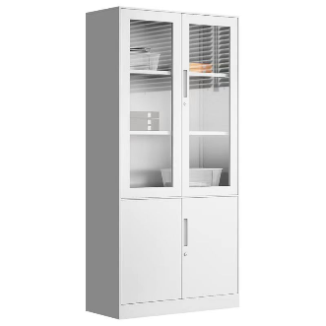 | 800*400*1850  （款式尺寸供参考） | 9 | 由柜体、柜门组成 | 基材：钢板  五金件：优质导轨、铰链、连接件 | 1、基材：采用优质钢板，板材厚度≥0.8㎜。  2、五金件：采用优质五金配件。
19 | 值班室床 | 木制床 | 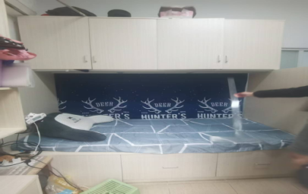 | 2000*900*2400  （款式尺寸供参考） | 9 | 由床体、吊柜组成 | 板基材：优质三聚氰胺饰面板  封边：同色PVC封边条  五金件：优质导轨、铰链、连接件 | 1、板材采用优质三聚氰胺饰面板，厚度≥18mm。  2、床下分为三个大抽屉。吊柜双开门设计，内置一块层板。拉手使用铝合金材质，拉手表面进行喷丸工艺处理、电泳、静电喷塑，涂层与金属表面的附着力强。  3、所有铁件焊接均采用二氧化碳气体保护焊，做到焊接平整、无虚焊、无明显焊疤、焊接处需打磨光滑。
20 | 值班吧台 | 木质柜 | 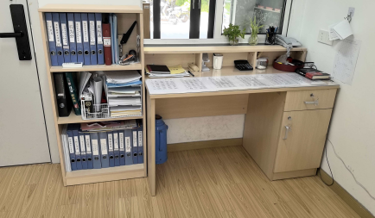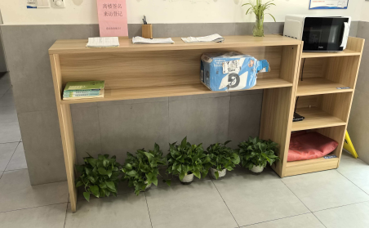 | 2000*600*1100  （款式尺寸供参考） | 31  上图室内吧台9件  下图厅内吧台22件 | 由柜体、书桌组成 | 板基材：优质三聚氰胺饰面板  封边：同色PVC封边条  五金件：优质导轨、铰链、连接件 | 1、基材：板材采用优质三聚氰胺饰面板，厚度≥18mm。  2、饰面：正反三聚氰胺贴面，表面不可留有压痕、划伤、斑点和凹凸不平。  3、封边：2mm厚优质PVC封边条封边。  4、五金件：阻尼铰链、锁具、拉手等优质五金配件。
学生公寓公共家具
1 | 共享会议室会议桌 | 钢木结合 | 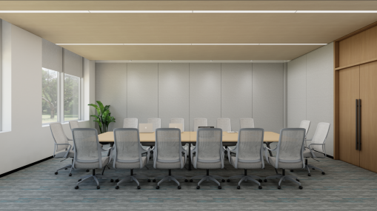 | 4400*1600*750  （款式尺寸供参考） | 1 | 由木板、五金等构成 | 板基材：E0级优质多层板  饰面：正反三聚氰胺贴面  封边：实木封边  五金件：优质导轨、铰链、连接件  桌架：钢制 | 1、基材：采用E0级优质三聚氰胺饰面多层板,主桌台面厚度≥25mm，其余厚度≥18mm。  2、正反三聚氰胺贴面，表面不可留有压痕、划伤、斑点和凹凸不平。  3、水性面漆及底漆，选用与木皮材质一致的实木封边。  4、桌架：优质钢管，厚度≥1.5mm。二氧化碳气体保护焊工艺，表面经酸洗磷化，静电喷涂。  5、配置及功能：桌面内置式强弱电走线，桌下隐蔽式走线设计。
2 | 会议室会议椅 | 弓形椅 | 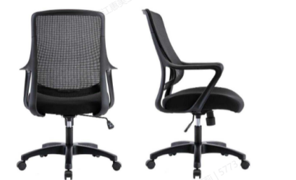 | 宽610*深470*高(970-1060)  （款式尺寸供参考） | 14 | 扶手与脚架一体结构 | 椅架：PP材料—次注塑成型背框  椅脚：尼龙五星脚 | 1、面料：采用优质网布面料，弹性大透气性好。  2、椅背：背框PP+30%GF回料-530克符合国家标准。  3、扶手：固定扶手。  4、脚架：尼龙五星脚架。  5、椅轮：优质尼龙PU静音椅轮，活动自如。
3 | 共享讨论区讨论桌 | 圆形 | 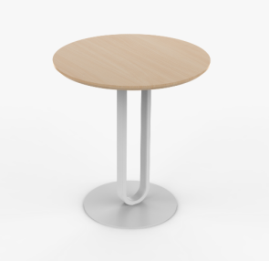 | 600*600*750  （款式尺寸供参考） | 4 | 由桌面、桌架、底板组成 | 基材：多层板  桌架：优质钢板 | 1、桌面：采用优质多层防火饰面板，桌面高度≥750mm。  2、桌架：底部采用≥410*6mm钢板，立柱采用≥50*25*1.2mm方管经冷弯工艺成型，内弧半径大于等于50mm。采用二氧化碳保护焊接组成。  3、各金属件进行打磨、去油、除锈、酸洗、磷化、清洗等工艺处理后，通过粉末喷涂设备进行静电喷塑，防锈防腐蚀。
4 | 讨论区讨论椅 | 弓形椅 | 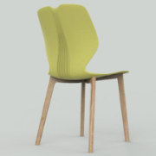 | 宽455*深500*高855  （款式尺寸供参考） | 12 | 由椅座和椅架组成 | 基材：PP(塑料)+GF(玻纤）  椅架：实木 | 1、椅座:椅座座面安装高度≥440mm；采用PP(塑料)+GF(玻纤)新料制作，座面深度≥420mm，靠背正面上下分别有≥140mm*50mm、≥90mm*40mm内凹弧面，更加贴合人体背部肌肉，背面根据加强面添加弧形加强筋支撑椅背，靠背上方内凹弧面圆弧，整体表面做皮纹颗粒工艺处理。  2、椅架：采用四个实木桌腿。
5 | 办公室办公桌A | 钢木结合条桌 | 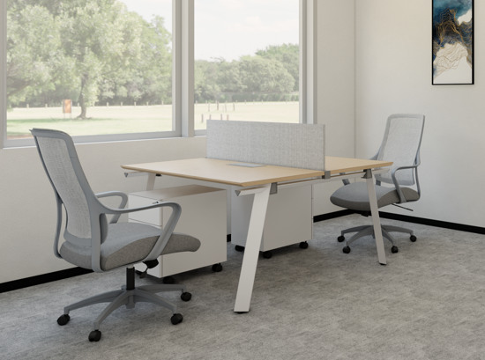 | 1400*1240*750  （款式尺寸供参考） | 5 | 由金属桌架一字型台面、桌屏风及挡板构成。 | 基材：刨花板  面材：三聚氰胺饰面  桌架：钢制  涂饰：喷粉  五金件：优质导轨、铰链、连接件 | - 基材:三聚氰胺饰面刨花板材质，桌板厚≥25mm。  - 钢架：采用≥1.2mm壁厚一级冷轧钢管钢脚整体焊接而成，稳固扎实桌面配有铝合金翻盖板及86型插座底盒。  3、桌屏：基材为10mm中纤板，表面扪布，四周塑胶边条镶嵌。  4、活动柜规格：400*480*600。
6 | 办公室办公桌B | 钢木结合条桌 |  | 1400*620*750  （款式尺寸供参考） | 5 | 由金属桌架一字型台面、桌屏风及挡板构成。 | 基材：刨花板  面材：三聚氰胺饰面  桌架：钢制  涂饰：喷粉  五金件：优质导轨、铰链、连接件 | 1、基材:三聚氰胺饰面刨花板材质，桌板厚≥25mm。  2、钢架：采用≥1.2mm壁厚一级冷轧钢管钢脚整体焊接而成，稳固扎实桌面配有铝合金翻盖板及86型插座底盒。  3、桌屏：基材为10mm中纤板，表面扪布，四周塑胶边条镶嵌。  4、活动柜规格：400*480*600。
7 | 移动探讨椅 | 培训椅 | 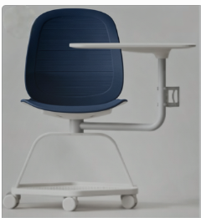 | 深690*宽730*坐高450mm  （款式尺寸供参考） | 100 | 由椅背、椅座、桌板及椅斗组成 | 基材：PP(塑料)+GF(玻纤）  地脚：万向轮 | 1、椅座:≥宽445*深420mm，安装坐高450mm，椅座采用PP+玻纤。  2、椅背:≥宽415*高440mm，椅背采用pP+玻纤，可进行调节。  3、带培训小桌板。  4、椅脚:采用≥25*25mm方管加6mm跟0.8mm铁板组合焊接而成。  5、地脚:加装万向轮。
8 | 活动空间组合探讨桌A | 钢木结合条桌 | 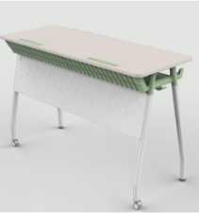 | 1215*450*760  （款式尺寸供参考） | 28 | 由木板、五金等构成 | 基材：刨花板  桌架：钢制  封边：PVC封边 | 1、桌面：采用≥18mm厚优质刨花板。  2、封边：四周采用优质软性PVC封边。  3、桌架：采用≥32*1.5mm圆管弯管成型。  4、桌脚：配有2个2寸万向轮和2个PP耐磨调节脚。
9 | 活动空间组合探讨桌B | 钢木结合条桌 | 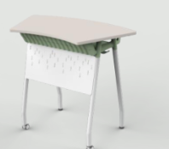 | 875*500*760  （款式尺寸供参考） | 9 | 由木板、五金等构成 | 基材：刨花板  桌架：钢制  封边：PVC封边 | 1、桌面：采用≥18mm厚优质刨花板雕刻成型。  2、板材：四周采用优质软性PVC封边。  3、桌架：采用≥32*1.5mm圆管弯管成型。  4、桌脚配有2个2寸万向轮和2个PP耐磨调节脚。
10 | 活动空间探讨椅 | 弓形椅 | 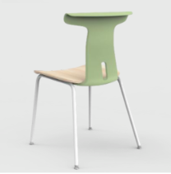 | 450*440*785  （款式尺寸供参考） | 18 | 由椅背、椅座、椅架组成 | 椅座：多层弯曲板  椅背：PP（塑料）+GF（玻纤）  椅架：钢制 | 1、椅座：规格（宽）415mm*（深）420mm*（坐高）440mm；采用16mm厚优质多层弯曲板制作；座面四周雕刻修边，并采用环保油漆封边。  2、椅背：采用PP（塑料）+GF（玻纤）新料制作；靠背整体呈T字型，上沿护背大弧度包裹使用者后背、弯弧带提握倒钩，倒钩边倒角圆滑处理，靠背下侧带有透气孔。  3、椅架主体采用φ19mm圆管冷弯工艺成型。  4、各金属件进行打磨、去油、酸洗、磷化、清洗、防锈等工艺处理后，通过粉末喷涂设备进行静电喷塑，防锈防腐蚀。  5、地脚：4个PP耐磨地脚，运用管塞方式与钢管锁定。
11 | 活动空间活动椅 | 弓形椅 | 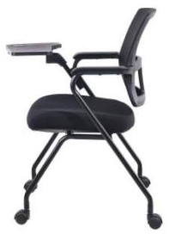 | W700*D450*H845  （款式尺寸供参考） | 200 | 扶手与脚架一体结构 | 椅垫：高密度海绵  椅架：钢制 | 1、椅背：采用符合动力学靠背可7°倾仰，高弹力网布。  2、坐垫：高密度海绵坐垫，透气孔设计，增加横杆提高稳定性。  3、椅架：采用Q195钢管制成，喷塑钢管，承重力强，稳固性好。  4、高承重写字板，可自由承重翻转，侧叠收纳约空间。  5、配固定扶手和万向椅轮。
12 | 活动空间阅览桌 | 钢木结合条桌 | 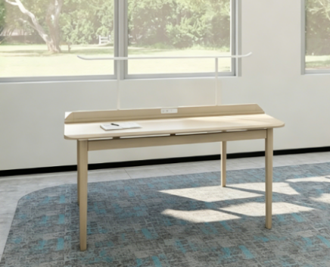 | 1600*1200*1215  （款式尺寸供参考） | 4 | 由木板、五金等构成 | 基材：刨花板  饰面：三聚氰胺贴面  桌架：钢制  封边：PVC封边 | 1、桌面采用25mm厚优质E0级饰面刨花板，四周PVC封边。  2、桌脚：采用四根≥50*50*1.5mm六边形管材，下设管塞、内嵌调节脚。深度方向采用≥60*30*1.5mm方管，横向方向采用≥50*25*1.2方管。  3、灯具优质铝合金框架结构,两侧配有塑料堵头，两侧设有书本槽，模块配置两个五孔插座*2、触屏开关*2、LED灯参数2500W MAX,10A MAX,250V~，LED灯色温:4000K。  4、各金属件进行打磨、去油、酸洗、磷化、清洗、防锈等工艺处理后，通过粉末喷涂设备进行静电喷塑，防锈防腐。
13 | 活动空间单人小沙发 | 海绵沙发 |  | 常规  （款式尺寸供参考） | 8 | 由框架、面料、里料组成 | 框架：松木  里料：高密度海绵 | - 采用优质饰面布绒，内里采用优质高密度海绵，软硬适中，回弹性能好，回弹率≥35%。  2、内框架采用优质含水率低9%以下的优质松木框架；经平刨处理，不带树皮，无昆虫侵蚀。
14 | 活动空间小茶几 | 圆形 | 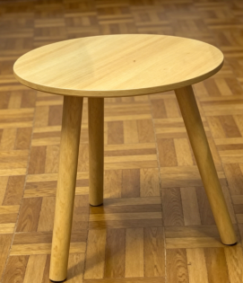 | 常规  （款式尺寸供参考） | 4 | 由台面、桌角组成 | 基材：中密度纤维板  饰面：木皮贴面 | - 台面：采用优等绿色环保型中密度纤维板，木皮贴面。  - 水性木器漆(底漆和面漆)环保油漆，油漆平整光滑、无缺陷、耐磨耐烫、附着力强。
15 | 沙发 | 高密度高回弹海绵 | 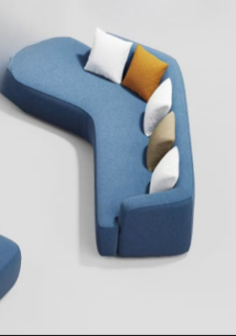 | 3200*1200*750/420  （款式尺寸供参考） | 2 | 弹簧或绷带材料与泡棉之间有高强度织物隔垫 | 框架：实木  面料：三防布  填充：高回弹性能高密度定型海绵 | - 面料：三防布。  - 填充：高回弹性能优质高密度定型海绵。圆润厚实，柔软性能好，回弹性高。  - 框架：采用优质硬木实木内框架，主体榫结构，木构件四面刨光，并经防腐、防蛀处理。  - 高弹力独立弹簧或专用弹性绷带作托承。  - 颜色多选。
16 | 办公室办公椅 | 弓形椅 | 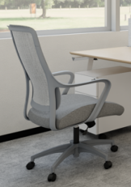 | 宽610*深470*高(970-1060)  （款式尺寸供参考） | 15 | 扶手与脚架一体结构 | 椅垫：高弹性海绵  椅架：钢制 | 1、面料：靠背采用环保优质高弹性特种网布，阻燃、撕裂和拉伸性能均符合国家标准。  2、扶手：固定扶手。  3、脚轮：采用PA+30%玻璃纤维材料，组装后经过高温热处理，轮片直径50mm。
17 | 报告厅椅 | 培训椅 | 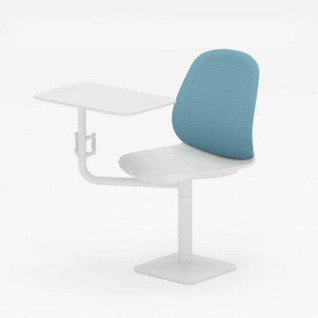 | 深760*宽590*高845  （款式尺寸供参考） | 48 | PP材料底壳及后背壳。  钢制轴承底盘 | 椅架：金属脚架，PP材料—次注塑成型背框及座板底壳  椅脚：冷轧钢管 | 1、坐壳：采用一体成型注塑坐壳。  2、椅背曲线符合人体工程学，S型设计紧贴身体轮廓，背部压力分布均匀。  3、写字板:写字板托盘采用优质冷轧钢板，外部配有装饰盖。  4、弯管采用优质冷轧钢管，旋转顺滑流畅。自制三孔底盘，内置钢制轴承，旋转顺滑流畅60MM钢制固定支架，流水线静电喷涂，具有耐磨，防腐，抗老化等。
18 | 共享讨论区隔断柜A | 木质柜 | 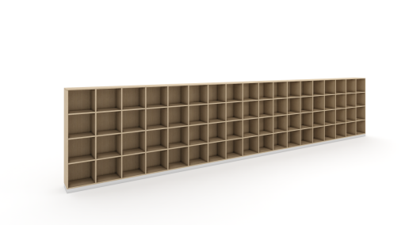 | 7500*1500*300  （款式尺寸供参考） | 1 | 由柜板、背板组成 | 基材：多层板  饰面：三聚氰胺贴面  封边：同色PVC封边 | 1、板材采用优质三聚氰胺饰面多层板，厚度≥16mm。  2、正反三聚氰胺贴面，表面不可留有压痕、划伤、斑点和凹凸不平。  3、2mm厚优质PVC封边条封边，环保型胶水。
19 | 享讨论区隔断柜B | 木质柜 |  | 6000*1500*300  （款式尺寸供参考） | 1 | 由柜板、背板组成 | 基材：多层板  饰面：三聚氰胺贴面  封边：同色PVC封边 | 1、板材采用优质三聚氰胺饰面多层板，厚度≥16mm。  2、正反三聚氰胺贴面，表面不可留有压痕、划伤、斑点和凹凸不平。  3、2mm厚优质PVC封边条封边，环保型胶水。
20 | 休闲桌 | 圆形 | 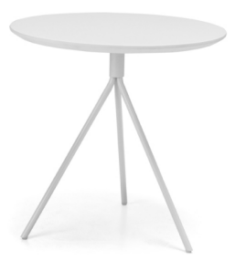 | 600*580  （款式尺寸供参考） | 3 | 由桌面、脚架组成 | 基材：中密度纤维  封边：实木封边  桌架：钢制  五金件：优质导轨、铰链、连接件、优质锁具 | 1、基材采用中密度纤维板采用E0级环保中密度纤维板，倒鸭嘴斜切工艺，实木封边。面材采用一级天然木皮，木皮厚度≥0.8mm，木材含水率8%—12%；木皮纹理自然，无结疤无瑕疵。  2、水性面漆及底漆，选用与木皮材质一致的实木封边。  3、底盘：钢制脚架，静电喷涂。

注：
（1）投标方应对投标货物品牌、尺寸规格、颜色、材料、质量、性能等作出说明，提供所投产品的技术参数偏离表，按实际情况注明以上清单产品各项技术参数偏离情况（正偏离/满足/负偏离），技术要求偏离表不能违背真实的参数和指标。
（2）项目需求中指出的工艺、材料和货物的标准以及参照的技术参数、图片或型号仅起说明作用，并没有任何限制性和排他性，响应方在投标中可以选用其他替代标准、技术参数或型号，但这些替代应以不影响产品质量或功能实现为前提。
（3）项目需求中指出的技术标准与规范如有更新，应以最新的标准规范实施。
（4）所有采购家具产品，均需经使用方确认最终的色样方可采购或制作。

四、材料要求
▲（一）钢管：检测报告需符合QB/T 3826-1999、GB/T 3325-2024标准，其中金属表面耐腐蚀－中性盐雾试验300h达到10级，涂层材料的产烟毒性危险分级须达到 GB/T 20285 规定的 ZA2 级或更优级别。钢管材质及力学性能须符合国家现行相关标准规定。表面涂层应具备优良的耐腐蚀性、附着力及硬度，确保在正常使用环境下无剥落、裂纹、皱纹等缺陷。
▲（二）ENF级多层实木板：符合GB18580-2017、GB/T 35601-2017、GB/T 9846-2015、GB/T 17657-2013、GB/T 39600-2021标准，其中胶合强度、静曲强度、弹性模量均合格，甲醛释放量≤0.025mg/m³，苯、甲苯、二甲苯均未检出，TVOC≤30μg/m³。
▲（三）PVC封边条：符合QB/T 4463-2013、GB/T 17657-2013标准，其中甲醛释放量未检出，耐干热性、耐磨性、耐冷热循环性、耐老化性均合格，耐开裂性达到1级，耐光色牢度≥4级。燃烧性能等级应达到B1级（难燃材料）或更优级别。
▲（四）三聚氰胺饰面多层板（人造板）：板材甲醛释放量须符合E0 级（≤0.050mg/m³）或 ENF 级（≤0.025mg/m³）的要求。燃烧性能等级应达到GB/T 8624规定的 B1级。产烟毒性危险分级须达到 GB/T 20285 规定的 ZA2 级或更优级别。防霉等级应达到 1级。
▲（五）PP塑料板：塑料件耐老化性能须符合 GB/T 32487 标准要求，符合国家相关耐候性测试标准。产烟毒性危险分级须达到 GB/T 20285 规定的 ZA2 级或更优级别。材质应纯净，无异味，物理机械性能符合国家相关标准。
▲（六）阻尼导轨：符合QB/T 2454-2013、QB/T 3832-1999、QB/T3826-1999标准，其中垂直静载荷、水平静载荷均合格，金属表面耐腐蚀-中性盐雾试验100h达到10级。
▲（七）阻尼铰链：符合QB/T 3832-1999、QB/T3826-1999、QB/T 2189-2013标准，其中垂直静载荷、水平静载荷均合格，金属表面耐腐蚀-中性盐雾试验100h达到10级。
▲（八）三合一连接件：依据GB/T 28203-2011规定的试验方法，其中三合一偏心连接件检测结果满足偏心体抗压强度≥280N，三合一偏心连接件预埋螺母抗拉强度应≥600N，三合一偏心连接件中连接螺杆螺纹与预埋螺母的抗拉强度应≥800N，三合一偏心连接件中偏心体与连接螺杆的扭矩≥10N·m。
（九）拉手：检测报告需符合依据QB/T 3826-1999 《轻工产品金属镀层和化学处理层的耐腐蚀试验方法(NSS)法中性盐雾试验》抗盐雾达到≥360h，依据GB/T 32487-2016《塑料家具通用技术条件》塑料件耐老化≥360h。
（十）塑粉：依据GB 30981-2020标准，涂料中可溶性有害元素含量的测定结果如下：铅、镉、铬、汞：均未检出。

说明：
（1）上述原材料要求如与“三、采购品目分类、参考样式、规格、基本组成、质量标准等要求”不一致，以上述要求为准，检测报告原件备查；
（2）针对不同叫法的同一原材料，其检测报告均予认可（如名称不一致，需注明需求中对应的原材料名称）。

五、颜色要求
分类 | 主体颜色
木制 | 纹路：保留天然纹路感  颜色：浅白哑光+原木色
钢制 | 颜色：砂纹白
椅子 | 颜色：原木色

说明：
1.家具颜色应与建筑内装饰风格相适应，以单色为主，不宜过于鲜艳，主体颜色投标时暂按以上要求考虑，中标后具体颜色须待采购人明确后方可下单制作。
2.请投标人注意，中标后价格不因具体颜色的调整而改变，报价时应综合考虑该因素。
六、样品要求
分类 | 样品要求 | 数量及尺寸（单位mm）
木制 | ENF级多层实木板切角一块 - 参照材料要求第二项 | 尺寸：200×200 1 件
五金件 | 阻尼铰链 - 参照材料要求第七项  三合一连接件 - 参照材料要求第八项 | 各 1件
成品 | 连体公寓床A－参照采购清单 序号1  公寓床下柜A－参照采购清单 序号2  公寓椅－参照采购清单 序号10 | 各1件

说明：
1.投标人需要按以上要求提交样品，中标样品交由采购人作为履约验收参考，最终产品使用的原辅材料不得低于样品的标准。
2.尺寸和规格可根据情况合理波动。投标人中标后需按照采购需求中要求的规格尺寸生产，不得影响交付正常使用。
3.投标人需在标书中提供样品清单（格式自拟）：列出此次样品涉及的材料品牌、五金配件品牌、型号、制造厂商。

七、供货及验收
分类 | 内容
供货要求 | 供应商应当在合同签订后 18 个自然日内供货，供货完成后12个自然日内安装完毕。供应商所提供的货物应符合国家相关质量标准；货物名称、型号规格、数量、颜色、外观等符合采购人要求，不得有损毁或损坏。
包装要求 | 采购中如涉及商品包装和快递包装的，其包装需求标准应不低于《关于印发〈商品包装政府采购需求标准（试行）〉〈快递包装政府采购需求标准（试行）〉的通知》（财办库〔2020〕123号）规定的包装要求。采购人、供应商双方签订合同及验收环节，应包含上述包装要求的条款。
验收要求 | 寝室和其他家具安装、调试后，由供、需双方按照合同约定对家具进行验收。验收包括清点型号、数量、检查外观等，供应商应当提供家具清单（各类家具分项开立并标注详细数量）、原产地证明、家具出厂日期证明、家具环保证明等文件。
检测要求 | 正式验收前，采购人将委托CMA认证的第三方检测机构对公寓室内空气环境进行相关检测，抽检比例为整个项目室内空间的5%，相关费用由中标人承担，检验不合格不予验收。

八、服务要求
分类 | 内容
保修服务 | 供应商提供的售后服务应符合GB/T37652-2019《家具售后服务要求》。免费保修期应当至少不低于 10 年。免费保修期内，除采购人因非正常使用造成家具损坏外，损坏维修以及所涉及的零部件更换，应当由供应商免费提供，供应商应当承诺每年对所供家具进行巡检。免费保修期满后，供应商保证以优惠价格提供家具所需零配件和维修服务。
应急能力 | 供应商应当在采购单位所在区域拥有维修服务能力，提供售后服务支持。如遇质量问题，供应商应当在接到通知2小时内予以响应，并于8小时内解决完毕或提供代用产品。
项目团队 | 供应商提供项目技术团队及其能力说明，提供人员清单、履历、专业技术能力等资料。
企业综合实力 | 投标产品（核心产品）的制造商通过质量管理体系认证（GB/T 19001认证）、职业健康安全管理体系认证（GB/T45001 认证）、环境管理体系认证（GB/T24001 认证）的优先考虑。
环保 | 为响应国家环保号召以及政策要求，针对生产过程中大气污染、水污染及其他环境污染治理，需采取科学合理的环保措施。

